МИНИСТЕРСТВО СЕЛЬСКОГО ХОЗЯЙСТВА

РОССИЙСКОЙ ФЕДЕРАЦИИ

ФЕДЕРАЛЬНОЕ ГОСУДАРСТВЕННОЕ БЮДЖЕТНОЕ

ОБРАЗОВАТЕЛЬНОЕ УЧРЕЖДЕНИЕ

ВЫСШЕГО ОБРАЗОВАНИЯ

КАЗАНСКИЙ ГОСУДАРСТВЕННЫЙ АГРАРНЫЙ УНИВЕРСИТЕТ

Агрономический факультет

Кафедра «Землеустройство и кадастры»

**Отчет по учебной практике**

Практика по получению первичных профессиональных умений и навыков, в том числе первичных умений и навыков научно- исследовательской деятельности

Составил студент 2 курса

Агрономического факультета, группы Б172-05

Направление подготовки 21.03.02 Землеустройство и кадастры

Профиль Землеустройство

.

Казань 2019

Содержание

**Введение 3**

**1.   Практика по геодезии 5**

1.1 Характеристика территории геодезических работ 5

* 1. Полевые работы 6
  2. Камеральные работы 12

**2.  Практика по инженерному обустройству территории 14**

**3.   Практика по фотограмметрии и дистанционному зондированию земель 21**

3.1.Основные положение по дешифрированию снимков 21

3.2. Топографическое дешифрирование снимков 23

3.3. Фотографические и геометрические особенности аэроснимков 25

3.4. Понятие о дешифрировании космических снимков 26

3.5. Приборы для дешифрирования 27

3.6. Создание фотоплана и фотосхемы 38

**Заключение 30**

**Список литературы 31**

**ВВЕДЕНИЕ**

Практика по получению первичных профессиональных умений и навыков — это первое вхождение в деятельность, при кото­ром происходит знакомство с профессией, её устройством, принципами, определенным функциональным местом.

Практика по геодезическим работам при землеустройстве проводится после окончания второго курса и служит для закрепления и углубления тео­ретических знаний, полученных студентами при изучении дисциплины «Гео­дезические работы при землеустройстве» в полевых условиях, близких к производственной обстановке.

Целью учебной практики при землеустройстве является закрепление знаний, полученных в ходе изучения студентами учебного курса.

Задача практики состоит:

- в применении практических навыков работы по выполнению угловых и линейных измерений на местности с помощью теодолита;

- в освоении технологии геодезических работ по установлению границ земельных участков методом теодолитной съёмки;

- в освоении современных технологий плановых и высотных геодези­ческих работ по установлению границ земельных участков методом тахео­метрической съёмки;

- в усвоении методики обработки полученных результатов;

- в ознакомлении студентов с современными автоматизированными технологиями, в том числе – спутниковыми, используемыми при определе­нии местоположения и составлении топографических планов;

- в приобретении навыков по обработке полученных результатов и оформлению геодезических документов.

В процессе практики я выполняла полевые и камеральные работы. За­дача камеральных работ состоит в закреплении навыков в обработке данных, полученных при выполнении съёмок различных видов работ, и графического оформления планов.

Я проходила практику по трем дисциплинам:

- геодезические работы;

- инженерное обустройство территории;

- фотограмметрия и дистанционное зондирование земель.

Учебные практики по данным дисциплинам были пройдены в РТ, г. Ка­зани, на территории агрономического факультета Казанского ГАУ, на Ферма2.

1. **УЧЕБНАЯ ПРАКТИКА ПО ГЕОДЕЗИЧЕСКИМ РАБОТАМ**

Практика по геодезическим работам проводилось на территории уни­верситета. Для выполнения работ группа поделились на бригады по 5 – 6 че­ловек. Задания выдаются на каждую бригаду, и каждая бригада самостоя­тельно выполняет задание в соответствии с учебной программой и сроками, установленными учебным планом.

Внутри бригады работа распределяется так, чтобы каждый студент са­мостоятельно выполнил каждую стадию работ. Бригадир назначается ответ­ственным и отвечает за дисциплину в бригаде. Приборы и пособия выдаются на бригаду под расписку.

Руководителем практики был доцент Трофимов Н.В.

Перед нами стояли такие задачи, как:

- получение, ознакомление и поверка геодезических приборов;

- топографические съёмки;

- техническое нивелирование;

- тахеометрические съемки;

- инженерно-геодезические и специальные задачи.

Работы были выполнены в условных системах координат и высот.

* 1. **Характеристика территории геодезических работ**

Город стоит на равнинно-холмистой территории.В центральной части города есть низменные равнины Забулачье, Предкабанье, Закабанье, возвы­шенная равнина Арское поле и выделяются отдельные холмы — Кремлёв­ский (Кремлёвско-Университетский), Марусовский, Федосеевский, Первая Гора, Вторая Гора, Аметьево, Ново-Татарская Слобода, и другие. В направ­лении на юго-восток и восток территория города в целом плавно повыша­ется, и крупные жилые массивы Горки, Азино, а также Нагорный, Дербышки расположены на изо высотах 20-40 метров и выше, чем часть исторического центра, юго-западные районы и Заречье. В Заречье выделяется Зилантова гора, а также холмы посёлков на севере города. В разных местах имеются овраги и подобные им локальные вытянутые понижения местности.Террито­рия города характеризуется очень значительной долей водных поверхностей.

Практика по геодезии была пройдена в г. Казани, на территории Казанского ГАУ.



Рисунок 1. Аэроснимок

Рельеф местности в месте прохождения учебной практики относи­тельно ровный. На участке работ отсутствуют водоёмы и водохранилища. Вблизи места проведения работ рас­положена автомобильная дорога, столбы, линии электропередач.

**1.2.Полевые работы**

1) Ознакомление и поверка теодолита.

Перед началом всех работ необходимо изучить технику эксплуатации геодезических приборов и выполнить их поверку. До начала работы с теодо­литом внешним осмотром проверяют его устойчивость на штативе, плав­ность хода подъемных и наводящих винтов, прочность фиксации вращаю­щихся частей закрепительными винтами.

Техническое состояние теодолита должно соответствовать следующим геометрическим условиям:

- ось цилиндрического уровня при алидаде горизонтального круга должна быть перпендикулярна к оси вращения алидады.

- ось вращения алидады должна быть установлена отвесно (верти­кально).

- визирная ось трубы должна быть перпендикулярна к оси вращения трубы.

- ось вращения трубы должна быть перпендикулярна к оси вращения алидады.

- вертикальная нить сетки нитей должна лежать в коллимационной плоскости.

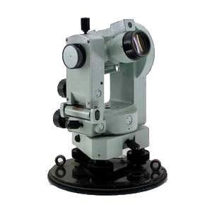

Рисунок 2. Учебный теодолит

**Первая поверка.** Ось цилиндрического уровня при алидаде горизон­тального круга должна быть перпендикулярна оси вращения инструмента.

1.Повернули алидаду, установили ось уровня по направлению любых двух подъемных винтов. Закрепили алидаду.

2.Вращая подъемные винты в разные стороны, приводят пузырек уровня на середину.

3.Открепив алидаду, повернули ее, чтобы ось уровня установилась по направлению треть его подъемного винта. Закрепили алидаду.

4.Третьим подъемным винтом привели пузырек уровня на середину.

5.Открепив алидаду, повернули её на 180°.

Поверка была выполнена без юстировки.

**Вторая поверка.** Сетка нитей зрительной трубы должна быть установ­лена правильно, т.е. вертикальная нить сетки должка находиться в коллима­ционной плоскости трубы.

Последовательность выполнения поверки:

1.Навели пересечение сетки нитей на какую-либо отчетливо видимую точку. Закрепляем лимб и алидаду.

2.Наводящим винтом зрительной трубы медленно вращаем трубу во­круг ее горизонтальной оси и следим за положением вертикальной нити сетки относительно выбранной точки.

3.Если точка скользит по вертикальной нити сетки и не сходит с нее, то условие поверки выполнено.

Поверка была выполнена без юстировки.

**Третья поверка.** Визирная ось зрительной трубы должна быть перпен­дикулярна ее горизонтальной оси вращения. Невыполнение положения этого условия вызывает коллимационную ошибку.

Последовательность выполнения поверки:

1. Лимб теодолита закрепили и при положении вертикального круга теодолита справа от трубы (КЛ), поворачивая алидаду, навели зрительную трубу на любую удаленную хорошо видимую нем

2. 3акрепив закрепительные винты алидады и зрительной трубы, наво­дящими винтами алидады и зрительной трубы точно совместили перекре­стие сетки нитей с выбранной точкой.

3. Брали отсчет по горизонтальному кругу КП.

4. Открепив зрительную трубу, перевели ее через зенит, при этом по­ложение вертикального круга теодолита будет слева от трубы (КЛ).

5. Открепив алидаду, вновь навели зрительную трубу на выбранную точку.

6. Брали отсчет по горизонтальному кругу КЛ.

В теодолитах с односторонней системой отсчетов по лимбу Т5, Т16, Т30, ТТ4 разность отсчетов КП - КЛ будет искажена не только влиянием коллимационной ошибки С, но и влиянием эксцентриситета алидады.

Затем открепили винт 4 и повернули теодолит на 180° и снова закреп­ляют его тем же закрепительным винтом 4.

7. Вновь навели трубу на ту же точку и получили разность отсчетов КЛ2 - КП2. Величина коллимационной ошибки равна:

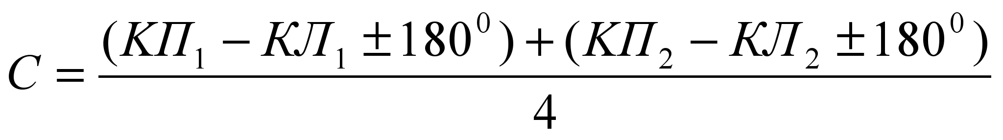

КП1=347°12´ КП2=355°50´

КЛ1=164°14´ КЛ2=180°03´

Сначала получили ошибочные значения. После этого шпилькой при слегка отпущенных вертикальных исправительных винтах переместили сетку нитей при помощи боковых исправительных винтов до совмещения перекры­тия сетки с изображением наблюдаемой точки. Снова повторили поверку.

Поверка была выполнена с помощью юстировки.

**Четвертая поверка.** Горизонтальная ось вращения зрительной трубы должна быть перпендикулярна к вертикальной оси вращения инструмента.

Последовательность выполнения поверки;

1.Теодолит установили на расстоянии 20-30 м от высокого предмета, например здания, ось вращения инструмента привели в отвесное положение и закрепляют лимб.

2.При КП пересечение сетки нитей навели на хорошо видимую высо­кую точку на здании, например на точку М и закрепили алидаду.

3. Опустили зрительную трубу до тех пор, пока она не примет горизон­тальное (на глаз) положение и отметили на стене точку m1 соответствующую пересечению нитей.

4. Открепив алидаду, повернули ее на 180°, перевели зрительную трубу через зенит.

5. При КЛ вновь навели пересечение сетки нитей на точку М и закре­пили алидаду.

6. Опустили зрительную трубу до уровня прежде нанесенной на стене точки m1 и отметили точку m2, соответствующую пересечению сетки нитей при КЛ.

Поверка была выполнена без юстировки.

**Пятая поверка**. Место нуля вертикального круга должно быть близ­ким к нулю.

Последовательность выполнения поверки:

1.Вращением подъемных винтов уточнили положение пузырька уровня при алидаде горизонтального круга.

2.При круге право визировали на произвольно выбранную высотную точку и закрепили зрительную трубу.

3.Взяли отсчет по вертикальному кругу КП.

4.Открепив трубу, перевели ее через зенит и при круге лево от руки направили трубу на ту же точку.

5.Вращением подъемных винтов, в случае необходимости, посмотрели положение пузырька уровня относительно нуль пункта.

6.Закрепив зрительную трубу, вновь совместили перекрестие сетки ни­тей на наблюдаемую точку.

7.Брали отсчет по вертикальному кругу КЛ.

2) Поверка и работа с нивелиром.

**Первая поверка.**

Ось круглого уровня должна быть параллельна оси вращения нивелира.

1. Установили круглый уровень по направлению двух подъемных винтов, путем всех трех винтов мы привели пузырек уровня на середину, в нуль пункт.

2. Повернули нивелир на 180° и посмотрели, отклонился ли круглый уровень на середине.

3.Если пузырек ушел с середины, тогда используя подъемные винты, исправляем на половину, вторую половину устанавливаем с помощью исправительных винтов круглого уровня.

В нашем случае пузырек не сошел с середины, значит, поверка выполнена.

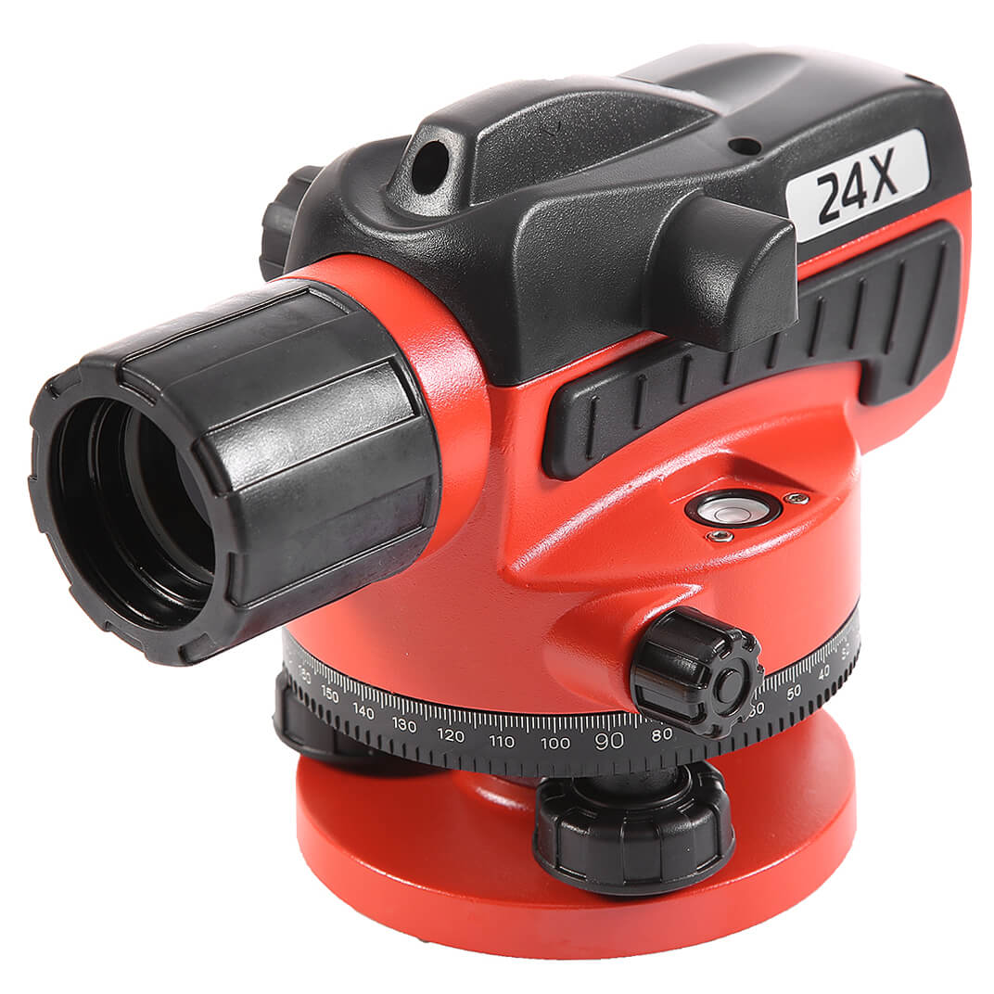

Рисунок 3. Нивелир

**Вторая поверка.**

Горизонтальная нить сетки нитей должна быть перпендикулярна оси вращения нивелира.

Существует несколько способов выполнения этой поверки. Мы выполнили поверку по двум способам.

1. Привели нивелир в рабочее положение, т. е. нивелировали, выполняя действия, указанные в начале первой поверки.

2. Навели зрительную трубу на рейку, установленную вертикально в 20-30 м от нивелира (изображение у края поля зрительной трубы)

3. Взяли отсчет по рейке по средней нити сетки.

4. Наводящим винтом зрительную трубу навели так, чтобы изображение рейки переместилось в другой край поля зрения. Взяли отсчет

Поверка выполнена без юстировки.

**Третья поверка.** Поверка главного условия нивелира.

Визирная ось зрительной трубы должна быть горизонтальной.

Поверка мы выполняли двойным нивелированием способом «вперед» и способом «из середины».

1. На местности выбрали линию длиной 50-70 м, концы которой (А и В) закрепили колышками

2. Установили нивелир в точке А и привели его в рабочее положение, измерили высоту инструмента 1300, взяли отчет по рейке в точке В.

**1.3 Камеральные работы**

После всех выполненных измерений были выполнены расчеты и составлен топографический план территории, которые были переданы руководителю практики на проверку.

Таблица расчетов тахеометрической съемки представлены в таблице 1.

Таблица 1

|  |  |  |
| --- | --- | --- |
| С Т1 на Т5 | | |
| № | Угол | Расстояние (S) |
| 3 | 45° | 25 м |
| 4 | 64° | 45 м |
| 5 | 87° | 87м |
| 12 | 14° | 13 м |
| 10 | 2° | 24 м |
| 13 | 1° | 54 м |
| 6 | 55° | 76 м |
| 7 | 67° | 34 м |
| 18 | 54° | 87 м |
| 16 | 45° | 86 м |
| 15 | 34° | 34 м |
| 19 | 65° | 23 м |
| 20 | 15° | 22 м |
| 21 | 67° | 32 м |
| 22 | 24° | 65 м |
| С Т2 на Т1 | | |
| № | Угол | Расстояние (S) |
| 8 | 15° | 13 м |
| 9 | 45° | 43 м |
| 2 | 4° | 12 м |
| 28 | 37° | 43 м |
| 29 | 45° | 28 м |
| 30 | 65° | 43 м |
| 27 | 62° | 87 м |
| 31 | 54° | 32 м |
| 34 | 32° | 45 м |
| 32 | 43° | 13 м |
| 33 | 56° | 45 м |
| 17 | 12° | 43 м |
| 16Б | 34° | 54 м |
|  |  |  |

|  |  |  |
| --- | --- | --- |
| С Т4 на Т3 | | |
| № | Угол | Расстояние (S) |
| A | 74°10´ | 3 м |
| B | 109°54´ | 65 м |
| C | 123°47´ | 36 м |
| D | 123°54´ | 23,5 м |
| 25 | 54° | 65 м |
| 22 | 54° | 35 м |
| 23 | 76° | 45 м |
| 24 | 98° | 13 м |
| 11 | 143° | 37 м |

1. **ПРАКТИКА ПО ИНЖЕНЕРНОМУ ОБУСТРОЙСТВУ ТЕРРИТОРИИ**

Главной целью инженерного обустройства территории остается обеспечение благоприятных условий для жизнедеятельности человека. Именно с такой целью люди стараются как-то приспособить окружающую среду для своих потребностей и нужд, изменяя его для максимального извлечения выгоды**.**

Руководителем практики по инженерному обустройству территории был д.с-х.н., профессор Сафиоллин Ф.Н. Перед нами стояла задача, отыскать действующий овраг на территории жилого массива Ферма-2 и провести необходимые мероприятия чтобы овраг не расширялся.

Овра́г — форма рельефа в виде относительно глубоких и крутосклонных незадернованных ложбин, образованных временными водотоками.

Овраги возникают на возвышенных равнинах или холмах, сложенных рыхлыми, легко размываемыми породами, а также на склонах балок. Длина оврагов от нескольких метров до нескольких километров. Выделяют молодые (интенсивно развивающиеся) и зрелые овраги.

Овраги наиболее распространены в Европейской части России в пределах лесостепной и степной зон, в Средней Азии, в лёссовых областях Китая, в ряде районов США и тропических стран.

Овраги наносят большой вред сельскому хозяйству, расчленяя и уничтожая поля. Для предупреждения овражной эрозии эффективны агротехнические приёмы, которые устраняют или уменьшают поверхностный сток и способствуют задержанию влаги на полях. На территории с развивающимися оврагами применяют гидротехнические устройства: водозадерживающие валы, валы-террасы, водоотводные канавы, запруды, подпорные стенки и др., а также производят посадку приовражных и прибалочных лесных полос, облесение и залужение склонов и дна оврагов, благодаря которым прекращается развитие овражной сети.

**Формирование и развитие оврага**

Оврагообразование - современный рельефообразующий процесс, осуществляемый временными русловыми потоками дождевых и талых вод, в результате которого возникают специфические отрицательные линейные формы на поверхности суши. Образование оврагов связанно в настоящее время, как правило, с нарушением сложившегося природного комплекса под влиянием антропогенного воздействия. Однако само их развитие происходит по законам природных процессов и зависит от совокупности факторов, во многом определяющих возможность зарождения и активность последующего развития оврагов. Это не исключает возможности начала появления и роста оврага без антропогенного вмешательства на крупных склоновых водосборах под влиянием естественных процессов (подмыв рекой крутого береге, оползни, карст и т.п.) Основными природными факторами оврагообразования являются гидрометеорологические и геолого-геоморфологические условия: осадки летнего периода и запасы воды в снежном покрове перед снеготаянием, горизонтальная и вертикальная расчлененность территории долинно-балочной сетью, размываемость грунтов, крутизна и форма склонов долин рек, блок, суходолов, как основных очагов образования оврагов.

Овраг отличается от других линейных эрозионных образований - ложбины, рытвины, промоины, балки тремя основными особенностями: 1) характерными размерами; 2) типичной формой поперечного и продольного профиля; 3) динамическим состоянием. Для оврага характерен продольный профиль, в вершинной части имеющий уклон значительно превосходящий уклон склона, а в нижней - намного меньший, нередко доходящий до нулевых значений. Конусы выноса овражных форм в подавляющем большинстве случаев, если они выходят на пойму реки или в днище балки, представляют собой типичную аккумулятивную форму, поднимающуюся над отметками окружающей поверхности. Поперечный профиль оврага изменяется как по длине, так и во времени за период развития. При активном росте овраг на всем протяжении имеет обрывистые осыпанные, оползневые склоны, лишенные растительности, уклоны которых значительно превосходят углы естественного откоса. По мере развития оврага, начиная с его устьевой части, склоны выполаживаются и зарастают. Такой процесс наиболее характерен для гумидных зон; в других условиях овраги длительное время сохраняют отвесные оголенные откосы. Отличительным признаком оврага является его динамическое состояние. Овраг остается оврагом до тех пор, пока он активен или не потерял возможности активизации при изменении антропогенной нагрузки или под влиянием природных факторов. Это отличает овраг от балок. Когда в балке появляется развивающийся эрозионный врез значительной глубины, прорезающий нередко всю площадь ее днища, его называют, в отличии от балочной формы, донным; оврагом, подчеркивая, что именно активное развитие - отличительная особенность овражной эрозионной формы. Активность развития оврага на разных стадиях является одной из проблем, решение которых связанно с анализом натурных и экспериментальных данных, позволяющих составить алгоритм развития подобной эрозионной формы. Возникновение оврага обычно начинается с образования воронок размыва на крутой части склона, объединяющихся затем в промоину. Она, в свою очередь, продвигаясь привершинным уступом регрессивно вверх, углубляется, очищает тальвег от поступающего со склона и размытого в русле грунтового материала и выносит его на нижние участки склона или непосредственно в долину более крупных звеньев эрозионной сети. Уже в самом начале образования оврага в русле наблюдается каскад уступов, смещающихся вверх по руслу. Развитие оврага осуществляется сопряженной деятельностью регрессивной и трансгрессивной глубинной эрозии с выносом продуктов размыва и слоновых деформаций. В начале развития русло оврага представляет собой чисто эрозионную форму; затем, по мере удлинения, углубления и расширения оврага, в его русле начинается чередование зон эрозии и аккумуляции.

Овраги, цикл развития которых, как правило, превышает вековой период, на момент обследования находятся в фазе развития, обусловленной предшествующими процессами. Циклы наблюдений, насчитывающие 10−15 лет, что считается достаточно продолжительным сроком, обычно приходится на одну из фаз развития, что не позволяет выявить тенденцию роста отдельных параметров экстраполировать закономерности изменения их на перспективу. Случай исключительно быстрого роста линейного взреза в период весеннего половодья был нами зафиксирован на склоновом водосборе р. Тоймс (приток р. Камы у поселка Танайка). Последствиями роста оврага явилось разрушение полотна автодороги с грунтовым покрытием и последующая засыпка вреза грунтом, размытым и перемещенным с огородных участков. Изменения в тенденциях роста оврага, его замедление по всем параметрам по мере продвижения вершины вверх по склону связанно, прежде всего, с преобразованиями, происходящими на склоновом водосборе вследствие развития самой овражной формы, т.е. овраг в процессе роста видоизменяет породивший его водосбор. По мере развития линейной формы поток из состояния активной, размывающей силы, преобразуется в транспортную артерию со скоростями, близкие к неразмывающим, способную переносить наносы с вышележащего водосборного пространства, не производя при этом размыва днища оврага.

В развитии оврагов выделяются четыре стадии.

**Стадия 1** - овраг зарождается на крутом участке склонового водосбора в виде разрывов дернины, образования воронок размыва, их слияния, образования промоины и постепенной концентрации склонового потока в едином русле. На этой стадии велико воздействие антропогенных факторов, случайной интенсификации или прекращения линейной эрозии. Период от образования воронки размыва до промоины трудно определить временным отрезком. Начало оврагообразовательного процесса четко фиксируется с момента прорыва бровки склона и превращения промоины в линейную форму с типичным для оврага продольным профилем и размерами, не позволяющим ее уничтожить последующей распашкой.

**Стадия 2** - наиболее интенсивный рост оврага по всем параметрам вблизи бровки склона, особенно его длинны и глубины. Продольный профиль днища в средней и устьевой частях остается выпуклым, что способствует увеличению скорости, а, соответственно, размывающей и транспортирующей способности и мутности потоков талых и дождевых вод.

**Стадия 3** - полностью заканчивается выработка длины оврага; объем к кону стадии вырабатывается на 60−80 %. Вторая и третья стадии характеризуются наиболее интенсивным снижением скоростей линейного и объемного роста, что является следствием уменьшения привершинной площади водосбора по мере регрессивного продвижения оврага вверх по склону. В это же время снижается средний уклон продольного профиля оврага и происходит его выполаживание, превращение из выпуклого в прямой и выпукло-вогнутый. Эта стадия завершает период наиболее активного роста оврага, соответствующий ≈ 40 % общего времени оврагообразования.

**Стадия 4** - соответствует времени постепенного формирования продольного профиля, его трансформации из прямого и выпукло-вогнутого в «выработанный», времени медленного и относительно спокойного развития. На этой стадии характерно чередование как по времени, так и по длине оврага процессов и зон эрозии и аккумуляции. Эрозионный профиль, связанный с интенсивным половодьем или ливнями редкой повторяемости, на долгие годы может стать аккумулятивным. Эта стадия занимает 60 % общего времени формирования оврага и характеризуется достижением оврагом своих предельных размеров. Если выделение 2 и 3 стадий обусловлено только интенсивностью протекания процесса оврагообразования и характером межкомпонентных связей, то на четверной стадии характерные размеры овражных форм самым тесным образом обусловлены комплексом внешних связей. Природные факторы овражной эрозии выступают аргументами в зависимостях для определения габаритов оврагов на заключительной стадии развития. Именно ими обусловлено различие в предельно возможнойзаовраженности территорий, разная пораженность оврагами длины склоновых водосборов при близких условиях и времени освоения регионов. В своей совокупности выделенные стадии оврагообразования характеризуют особенности процесса саморазвития оврага. Изменение процесса во времени, рассматриваемое внутрикомпонентными связями, своеобразно для каждого из параметров овражной формы; оно подготавливается процессом предыдущего развития и обуславливает характер последующих изменений всего комплекса параметров оврага - его длины, ширины, глубины, площади и объема.

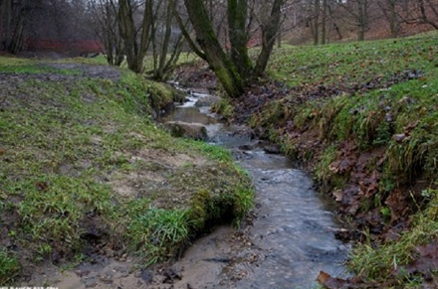

Рисунок 4. Овраг

На рисунке 4 предоставлен рисунок оврага с весенним потоком воды. Глубина оврага составляет примерно 1- 1,5 м, это означает, что овраг находится на 2 стадии.

На рисунке 5 приведен пример борьбы против роста оврагов.

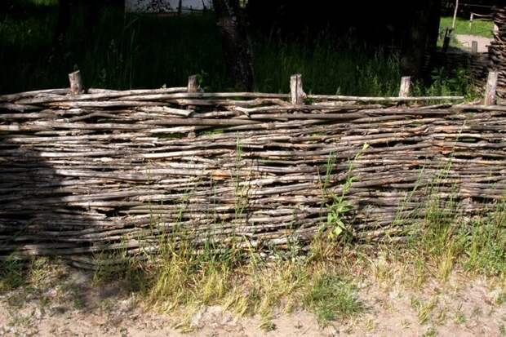

Рисунок 5. Плетни против роста оврагов

1. **ПРАКТИКА ПО ФОТОГРАММЕТРИИ И ДИСТАНЦИОННОМУ ЗОНДИРОВАНИЮ ЗЕМЕЛЬ**

Фотограмметрия – научная дисциплина, изучающая способы и методы определения формы, размеров и пространственного положения объектов в заданной координатной системе по их фотографическим и иным изображениям.

Цели дисциплины:

* Закрепление материалов теоретического курса «Фотограмметрия и дешифрирование снимков»;
* Ознакомление студентов с основными методами камерального и полевого дешифрирования;
* Ознакомление и приобретение студентами практических навыков и компетенции в сфере профессиональной деятельности.

Задачи дисциплины:

* Приобретение практических навыков выполнения дешифрирования снимков;
* Освоение методики обновление топографических материалов по результатам дешифрирования снимков;
* Освоение методики составления кадастровых материалов по результатам дешифрирования снимков в землеустройстве.

Учебная практика по фотограмметрии и дешифрированию снимков земли проводилась с 22.03.18 по 29.03.18 в городе Казань после зимней сессии в учебных аудиториях Кафедры землеустройства и кадастров.

Руководителем практики был доцент Логинов Н.А.

* 1. **Основные положения по дешифрированию снимков**

Дешифрирование аэрофотоснимков заключается в распознавании фотоизображений объектов местности, определении их характеристик и вычерчивании в принятых условных знаках. При дешифрировании используют прямые или постоянные дешифровочные признаки (форма, размер, тон, структура изображения объектов) и косвенные признаки, которые проявляются во взаимосвязи между объектами (взаимное расположение, зернистость АФСн, тень, цвет и др.) Сочетание этих связей позволяет сделать логические выводы по опознанию объектов.

По назначению дешифрирование разделяют на:

1. Топографическое: опознают, изучают ситуацию и рельеф местности.

2. Специальное, инженерное: опознают и изучают те объекты и элементы местности, которые наиболееважны для решениям поставленных задач.

Методы дешифрирования:

а) полевое;

б) аэровизуальное;

в) камеральное;

г) комбинированное;

Общие принципы дешифрирования следующие:

- данный метод базируется на закономерных зависимостях между свойствами наземных объектов и характером их воспроизведения на аэроснимках, между самими объектами в натуре и между элементами аэрофотоизображения заснятой территории;

- получение аэроснимков с возможно более высокой для избранных целей дешифрируемостью (т.е. потенциальной информативностью) предопределяется рациональным выбором условий аэросъемки;

- эффективность дешифрирования аэроснимков (т.е. раскрытия содержащейся в них информации) обусловлена особенностями выделяемых объектов местности, наличием соответствующих дешифровочных признаков, совершенством общей методики работ и специализированных её вариантов, обеспеченностью приборами и материалами картографического значения, а также подготовленностью исполнителей (квалификация, надлежащее зрение, знание района).

**3.2 Топографическое дешифрирование снимков**

Топографическое дешифрирование выполняют с целью выявления, распознавания и определения характеристик объектов местности, которые должны наноситься на план в соответствии с требованиями действующих условных знаков. Дешифрирование снимков в процессе обследования местности в натуре называется полевым. Распознавание на фотоизображениях объектов и контуров без обследования их в натуре называется камеральным дешифрированием. В зависимости от топографической изученности картографируемого района и принятой технологии работ полевое дешифрирование проводится до камерального или после него.

Полевое дешифрирование ведут, как правило, по маршрутам, которые намечают там, где расположены объекты, подлежащие обязательному обследованию в натуре (поселки, мосты, ЛЭП, трубопроводы и проч.).

Камеральное дешифрирование значительно дешевле полевого, но для успешного его выполнения необходимо изучать дешифровочные, или, как их еще называют, демаскирующие признаки объектов.

Камеральное дешифрирование аэрофотоснимков требует следующего порядка работ:

- подготовка к камеральному дешифрированию аэрофотоснимков;

- дешифрирование снимков и получение количественных характеристик объектов;

- сводка и корректура дешифрованных аэрофотоснимков;

- поверка результатов камерального дешифрирования в поле.

При камеральном дешифрировании обычно используются основные и дополнительные исходные материалы.

Основой методики камерального дешифрирования аэрофотоснимков является использование дешифровочных признаков объектов. Дешифровочные признаки при обнаружении и опознавании объектов следует применять комплексно. При этом вначале рекомендуется использовать прямые, а затем косвенные признаки объекта.

Дешифрирование по элементам содержания карты производится в следующем порядке:

- гидрография и сооружения при ней;

- населенные пункты, промышленные и сельскохозяйственные предприятия и сооружения;

- ориентиры и отдельные постройки вне населенных пунктов;

- дорожная сеть и сооружения при ней;

- линии электропередач и связи;

- элементы рельефа не выражающиеся горизонталями;

- растительный покров и грунты.

Дешифрирование снимков со специфическими природными условиями может производиться и в другой последовательности. Например, дешифрирование снимков пустынных районов следует начинать с выявления дорог, колодцев и т.д.

При корректуре дешифрированных снимков проверяется:

-полнота камерального дешифрирования и правильность применения условных знаков;

-полнота и правильность цифровых характеристик дешифрированных объектов;

-правильность отбора и генерализации дешифрованных объектов;

-соответствие результатов камерального дешифрирования полевым эталонам;

-правильность подписей собственных названий объектов;

-качество сводок дешифрованных снимков.

По окончании камерального дешифрирования тщательная корректура каждого снимка производится корректорами, выделенными из наиболее подготовленных топографов**.**

**3.3 Фотографические и геометрические особенности аэроснимков**

В фотографическом отношении аэроснимки представляют собой серии последовательных изображений местности, полученные в результате воздействия на эмульсионный слой аэрофотопленки тех отраженных от земли световых лучей, которые поступили через объектив движущегося аэрофотоаппарата в его фокальную плоскость. Характер данного светового потока зависит от природных свойств самих объектов и воздушной среды, а его воздействие - от примененных технических средств.

На плановых аэроснимках равнинной поверхности масштаб изображения для целей дешифрирования практически одинаков по всему кадру, горизонтальные линии передаются с сохранением их системы, плоские контуры и предметы подобны натуре. Объекты, имеющие высоту, воспроизводятся на этих аэроснимках следующим образом: приуроченные к центральной части - в виде фигуры в плане по наибольшей её ширине, все остальные - как бы в наклонном положении с вершинами, расходящимися по радиусам к краям аэроснимков. При этом, длина изображения объектов возрастает прямо

**Прямые дешифровочные признаки**

К прямым признакам относят размеры, форму, тени, фототон или цвет и структуру (рисунок) изображения объектов на аэроснимке.

Форма изображения - это основной прямой дешифровочный признак, по которому устанавливается наличие объекта и его свойства. При визуальном дешифрировании в первую очередь выделяют именно очертания предметов, их форму.

Размер изображения - менее определенный, чем форма, дешифровочный признак. Размер изображения объектов на снимке зависит от его масштаба.

Тон изображения - это степень почернения фотопленки в соответствующем месте изображения объекта, а в последующем - почернения на позитивном отпечатке (снимке). Различная интенсивность световых лучей, отражающихся от фотографических предметов и попадающих на светочувствительную пленку, приводит к различной степени почернения эмульсионного слоя. Этот признак непостоянен. Изображение одного и того же объекта может иметь различный тон в зависимости от освещения, погоды, сезона и т.д.

Тени объектов - и их изображениям на снимке принадлежит решающая роль при распознавании объектов малого размера и контраста. По тени легче судить о форме и высоте объекта. Некоторые объекты: опоры линий электропередач, антенные мачты и т.п. - часто распознаются только по тени.

**Косвенные дешифровочные признаки.**

Косвенные дешифровочные признаки, основанные на закономерных взаимосвязях между объектами местности, проявляются в приуроченности одних объектов к другим, а также в изменении свойств одних объектов в результате влияния на них других. Например, в селах жилые постройки расположены ближе к улице, чем нежилые. Дороги или тропа, подходящие к реке и начинающиеся на другом берегу, позволяют судить о наличии парома или лодочного перевоза, или о наличии конного или пешеходного брода. Известна тесная связь между составом и характеристиками леса и влажностью и типом почвы. На песчаных и подзолистых почвах средней и малой влажности произрастают, главным образом, хвойные леса. Лиственные леса чаще встречаются на жирных почвах. Таким образом, по результатам дешифрирования лесных массивов можно судить о характере грунта, почв, грунтовых вод и других элементов среды.

**3.4 Понятие о дешифрировании космических снимков**

Космические снимки обладают новыми по сравнению с аэрофотоснимками качествами, обусловливающими особенности их дешифрирования.

Потенциальные возможности фотографического метода съемки очень велики и соотношение масштаба оригинальных космических снимков и масштабов карт, для создания которых они используются, может быть достаточно большим. Космические снимки применяются для обновления элементов топографических карт и для создания карт различных масштабов.

Кроме дешифрирования можно назвать и другие области применения космических снимков при создании и обновлении топографических карт:

-проектирование топографических работ;

-проведение рекогносцировочных полевых обследований;

-учет информации об изменениях местности;

-редактирование топографических карт, разработка редакционных документов, особенно ландшафтных схем, согласование карт, увязка содержания смежных листов карт и т. д.

При дешифрировании космических снимков так же, как и при работе с аэроснимками, оперируют прямыми дешифровочными признаками и их сочетаниями и косвенными признаками.

Дешифрирование космических снимков в настоящее время производится в основном на ЦФС, которые предназначены для обработки цифровых снимков. Цифровые фотограмметрические станции, разработанные в России, как правило, содержат только программное обеспечение и могут устанавливаться на любом современном компьютере.

**3.5 Приборы для дешифрирования**

С целью улучшения организации процесса дешифрирования и повышения достоверности распознавания используются приборы и устройства. Из увеличительных приборов используют главным образом монокулярные лупы с увеличением от 2 до 10 раз.

Отдельный аэрофотоснимок представляет собой плоское изображение, на котором трудно, а часто невозможно видеть трехмерность сфотографированного участка. Для получения рельефного изображения местности необходимо иметь два перекрывающихся снимка, вместе составляющих стереоскопическую пару. Разглядывая такую стереопару, соблюдая при этом определенные условия, мы увидим рельеф местности, объемное изображение зданий, деревьев и пр.

При камеральном дешифрировании стереоскопическая модель может быть получена при помощи линзово-зеркального стереоскопа ЗЛС. Для получения стереоскопической модели при помощи стереоскопа поступают следующим образом. Располагают левый (по ходу полета самолета) аэроснимок под левой парой зеркал и правый - под правой. Далее для ускорения процесса получения стереоэффекта рекомендуется положить указательные пальцы на выбранные идентичные точки аэрофотоснимков и, наблюдая в стереоскоп, добиться совмещения изображения пальцев (для этого следует перемещать один или сразу оба аэроснимка). Затем, убрав пальцы, совмещают два изображения выбранного четкого контура на стереопаре. В результате возникает объемное изображение сфотографированной на аэроснимках местности.

**3.6. Создание фотоплана и фотосхемы**

В зависимости от целевого назначения различают фотопланы топографические и специальные. Первые составляют в общегосударственной разграфке с соблюдением инструкций и наставлений по топографическим съемкам. Специальные фотопланы составляют, как правило, в произвольной разграфке, и они должны удовлетворять требованиям ведомственных инструкций. В отличие от графического плана, фотопланы обладают большей наглядностью, поэтому многими специалистами и используются. На них могут быть нанесены горизонтали. В результате получается фотокарта.

Фотопланы составляют из трансформированных снимков путем монтажа их на основе по опорным точкам. Иногда их составляют из плановых снимков, если при фотографировании местности применялись АФА с гиростабилизирующей установкой.

Фотоплан составляют на жесткой основе (бумаге, наклеенной на алюминий, авиационной фанере или пластике), на которой по координатам в заданном масштабе нанесены опознаки, пункты геодезической сети и трансформационные точки. Выполняют это либо путем монтажа отдельных фотоснимков либо путем оптического монтажа с одновременным трансформированием по зонам. Основными процессами составления первым из названных способов являются: подготовительный, монтаж снимков, контроль качества фотоплана и его оформление.

Подготовительные работы включают: подбор фотоснимков по трапециям и по маршрутам в пределах трапеции; контроль их качества и точности трансформирования; пробивку пуансоном отверстий диаметром около 1 мм на всех опорных, трансформационных точках, и пунктах геодезической сети. Контроль точности трансформирования выполняют путем совмещения отверстий на снимке с соответствующими точками на основе так, чтобы отклонение центров отверстий от точек были одинаковыми. Снимки, для которых эти отклонения превышают 0.4 мм, а также снимки с резкими изменениями фототона трансформируют заново.

Монтаж начинают с левого снимка северного маршрута. Его укладывают на основу, усредняют погрешности совмещения центров отверстий с точками на основе и закрепляют грузиками. Затем на основу укладывают второй снимок, так же совмещают отверстия с опорными точками и, закрепив его, проверяют сходимость контуров в зоне перекрытия. Для этого накалывают четкий контур на верхнем снимке и проверяют, где он оказался на нижнем снимке. Отклонение накола от контура не должно превышать 0.7 мм. После этого разрезают оба снимка одновременно примерно посередине продольного перекрытия. Линия пореза не должна проходить через ответственные контуры и вдоль линейных объектов. Обрезки от каждого снимка сохраняют для последующего контроля, а соответствующие части первого и второго снимков наклеивают на основу. Аналогичные операции выполняют при соединении второго и последующих снимков маршрута, а также при монтаже снимков смежных маршрутов. Но в последнем случае контроль сходимости контуров, а также порез, осуществляют и по поперечным перекрытиям.

**ЗАКЛЮЧЕНИЕ**

В ходе прохождения практики я приобрела опыт работы с тео­долитом и нивелиром и убедилась в необходимости точности измерений, по­няла, как именно надо обращаться с приборами, использовать, чтобы получи­лись точные значение, так же мной были закреплены теоретические знания и практическое знакомство с основными этапами технологии создания кадаст­ровых планов фотограмметрическим методом с использованием аэро или космических снимков, приобрела практические навыки и компетенции в сфере профессиональной деятельности.

В ходе прохождения учебной практики я научилась:

- применять практические навыки работы по выполнению угловых и линейных измерений на местности с помощью теодолита;

- освоила технологии геодезических работ по установлению границ зе­мельных участков методом теодолитной съёмки;

- освоила современных технологий плановых и высотных геодези­ческих работ по установлению границ земельных участков методом тахео­метриче­ской съёмки;

- усвоила методики обработки полученных результатов;

- ознакомилась с современными автоматизированными технологиями, в том числе – спутниковыми, используемыми при определе­нии местополо­жения и составлении топографических планов;

- приобрела навыки по обработке полученных результатов и оформле­нию геодезических документов.

**СПИСОК ЛИТЕРАТУРЫ**

1. Волков С.П. Землеустройство. Т. 9. Региональное Землеустройство. - М.: Колос С, 2009. - 707 с.: ил. (Учебники и учеб, пособия для студентов высш. учеб, заведений).
2. Назаров А.С. Фотограмметрия; учебное пособие для студентов вузов. Мн.; ТетраСистемс. – 2006. – 268 с.
3. Маслов А.В. Гордеев А.В., Батраков Ю.Г. Геодезия. М.: Колос, 2006. 598с.
4. Условные знаки для топографических планов масштабов 1:5000, 1:2000, 1:1000 1:500. М.: «Недра»,1989. 286с.
5. Методические указания составлены доцентами кафедры землеустройства и агроэкологии Шайдуллиным З.Г. и Сабирзяновым А.М. под общей редакцией профессора Сафиоллина Ф.Н.

6. Обиралов А.И., Лимонов А.Н., Гаврилова Л.А. Фотограмметрия и дистанционное зондирование. М. Колосс. 2006г.

7. Михайлов А.П. «Курс лекций по фотограмметрии». – М., МИИГАИК.

8. Инструкция по фотограмметрическим работам при создании цифровых топографических карт и планов. – М.: ЦНИИГАиК, 2002.

9. Лобанов А.Н., Буров М.И., Краснопевцев Б.В. Фотограмметрия. - М.: Недра, 1987.

10. Фельдман М.И., Фостиков А.А. Фотограмметрия. - М., Недра, 1993.

11. Аковецкий В.И. Дешифрирование снимков. - М.: Недра, 1983.

12. Фельдман М.И., Макаренко К.И., Денисюк Б.Д. Лабораторный практикум по фотограмметрии и стереофотограмметрии. - М.: Недра, 1989.

13. Буров М.И., Краснопевцев Б.В., Михайлов А.П. Практикум по фотограмметрии. - М.: Недра, 1987.

14.Обиралов А.И. и др. Практикум по фотограмметрии и дешифрированию снимков. - М.: Недра, 1990.